Отчёт по лабораторной работе №6

Операционные системы

Скрипникова София Дмитриевна

Содержание

# 1 Цель работы

Ознакомиться с инструментами поиска файлов и фильтрации текстовых данных. Приобрести практические навыков: по управлению процессами (и заданиями), по проверке использования диска и обслуживанию файловых систем.

# 2 Выполнение лабораторной работы

1. Осуществили вход в систему, используя наше имя.
2. Далее запишем в файл *file.txt* названия файлов, содержащихся в каталоге */etc*. Для этого используем команду *ls -a /etc >file.txt*. С помощью команды *ls -a ~ - >> file.txt* дописываем в этот же файл названия файлов, содержащихся в домашнем каталоге. Для проверки действий испольузем команду *cat file.txt*.(рис. 1).

Figure 1: Запись в файл

1. Нужно вывести имена всех файлов из *file.txt*, которые имею расширение *.conf* и записать их в новый текстовый файл *conf.txt*. Для этого используем команду *grep -e ‘.conf$’ file.txt > conf.txt*. Проверяем выполнение дейсвтий. (рис. 2).

Figure 2: Вывод файлов

1. Затем найдём файлы в домашнем каталоге, которые начинаются на *с*. Это можно сделать несколькими командами, которые представлены на рисунке. (рис. 3)

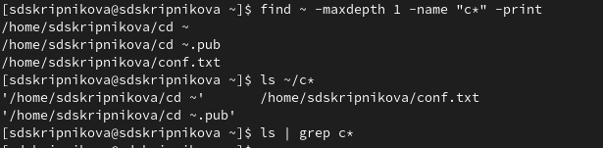

Figure 3: Нахождение файлов по символу

1. После этого выведем на экран (по странично) имена файлов из каталога */etc*, которые начинаются с символа *h*. Для этого я использовала команду * find /etc –maxdepth1 –name “h*”| less*. (рис. 4)

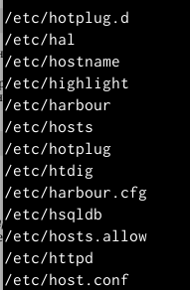

Figure 4: Нахождение файлов по символу

1. Запустим в фоновом режиме процесс, который будет записывать в файл *~/logfile*, файлы, которые начинаются с *log* с помощью команды *find / -name “log*” > logfile&»*. Запустился беспрерывный процесс записывания файла. (рис. 5)

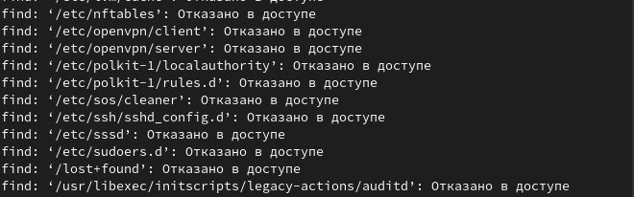

Figure 5: Нахождение файлов по символам

1. Проверим наличие файла *logfile*, а затем с помощью команды *rm logfile* удалим его. (рис. 6)

Figure 6: Удаление файла

Figure 6: Удаление файла

1. Заупскаем в консоли в фоном режиме редактор *gedit*. После ввода команды *gedit &* появляется окно редактора. (рис. 7)

Figure 7: Редактор gedit

Figure 7: Редактор gedit

1. Для определения идентификатора процесса *gedit* используем команду *ps | grep-i “gedit”*. Из рисунка видно, что наш процесс имеет PID 4507. (рис. 8)

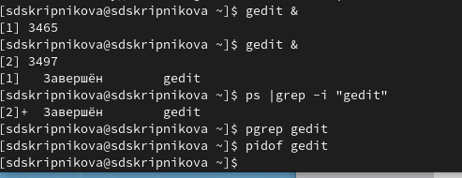

Figure 8: Определение идентификатора процесса

1. Далее ознакомимся со справкой команды *kill* и используем её для завершения процесса *gedit*. (рис. 9),(рис. 10)

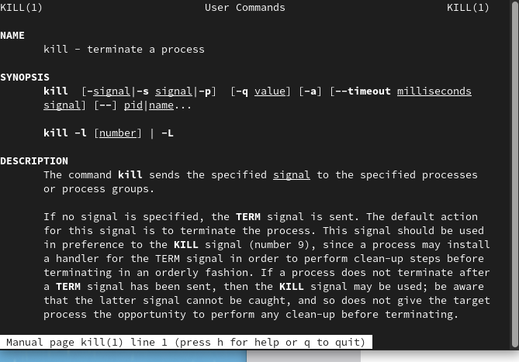

Figure 9: Опции команды kill

Figure 10: Завершение процесса

Figure 10: Завершение процесса

1. Далее получим более подробную инофрмацию о командах *df* и *du*.

* df– утилита, показывающая список всех файловых систем по именам устройств, сообщает их размер, занятое и свободное пространство и точки монтирования.
* du – утилита, предназначенная для вывода ин- формации об объеме дискового пространства, занятого файлами и директориями.Она принимает путь к элементу файловой системы и выводит информацию о количестве байт дискового пространства или блоков диска, задействованных для его хранения (рис. 11), (рис. 12), (рис. 13), (рис. 14)

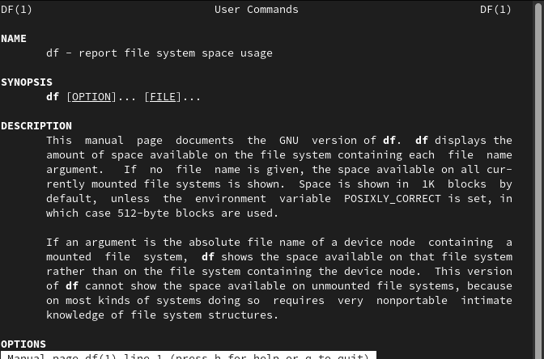

Figure 11: Опции команды df

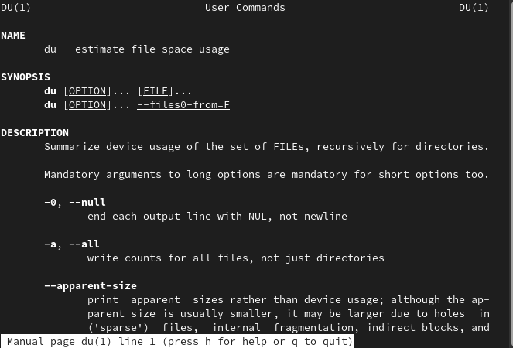

Figure 12: Опции команды du

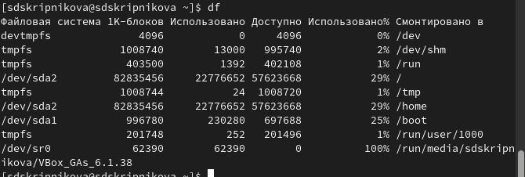

Figure 13: Команда df

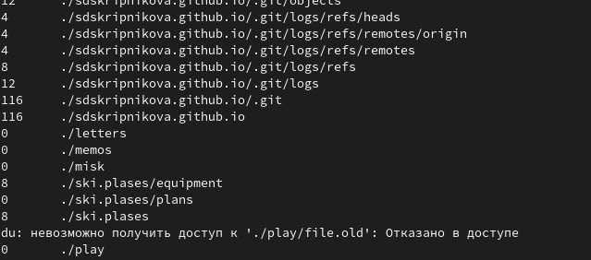

Figure 14: Команда du

1. Выведем имена всех директорий, которые имеются в домашнем каталоге, предварительно узнаем опции команды *find*. (рис. 15), (рис. 16)

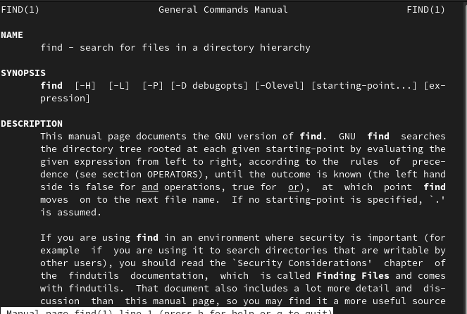

Figure 15: Опции команды find

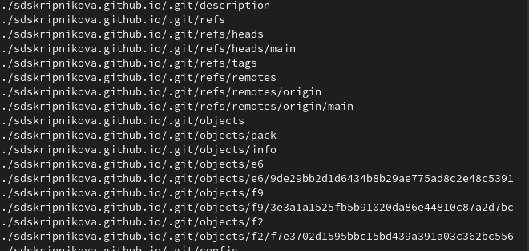

Figure 16: Выполнение команды

# 3 Выводы

В ходе выполнения данной лабораторной работы я ознакомилась с инструментами поиска файлов и фильтрации текстовых данных, а также приобрела практические навыки по управлению процессами, по проверке использования диска и обслуживанию файловых систем.

# 4 Ответы на контрольные вопросы

1. В системе по умолчанию открыто три специальных потока:

* stdin − стандартный поток ввода (по умолчанию: клавиатура), файловый дескриптор 0;
* stdout − стандартный поток вывода (по умолчанию: консоль), файловый де- скриптор 1;
* stderr − стандартный поток вывод сообщений об ошибках (поумолчанию: консоль), файловый дескриптор 2. Большинство используемых в консоли команд и программ записывают резуль- таты своей работы в стандартный поток вывода stdout.

1. ‘>’ Перенаправление вывода в файл ‘»’ Перенаправление вывода в файл и открытие файла в режиме добавления (данные добавляются в конец файла)/
2. Конвейер (pipe) служит для объединения простых команд или утилит в цепочки, в которых результат работы предыдущей команды передаётся последу- ющей. Синтаксис следующий:

команда1|команда2 (это означает, что вывод команды 1 передастся на ввод команде 2)

1. Процесс рассматривается операционной системой как заявка на потребле- ние всех видов ресурсов, кроме одного − процессорного времени. Этот последний важнейший ресурс распределяется операционной системой между другими еди- ницами работы − потоками, которые и получили свое название благодаря тому, что они представляют собой последовательности (потоки выполнения) команд. Процесс − это выполнение программы. Он считается активной сущностью и реализует действия, указанные в программе. Программа представляет собой статический набор команд, а процесс это набор ресурсов и данных, использующихся при выполнении программы.

* pid: идентификатор процесса (PID) процесса (processID), к которому вызы- вают метод
* gid: идентификатор группы UNIX, в котором работает программа.

1. Любую выполняющуюся в консоли команду или внешнюю программу можно запустить в фоновом режиме. Для этого следует в конце имени команды указать знак амперсанда &. Запущенные фоном программы называются задачами (jobs). Ими можно управ- лять с помощью команды jobs, которая выводит список запущенных в данный момент задач.

* top − это консольная программа, которая показывает список работающих процессов в системе. Программа в реальном времени отсортирует запущенные процессы по их нагрузке на процессор.
* htop − это продвинутый консольный мониторинг процессов. Утилита выводит постоянно меняющийся список системных процессов, который сортируется в зависимости от нагрузки на ЦПУ. Если делать сравнение сtop, то htop показыва- ет абсолютно все процессы в системе, время их непрерывного использования, загрузку процессоров и расход оперативной памяти.

1. find − это команда для поиска файлов и каталогов на основе специальных условий. Ее можно использовать в различных обстоятельствах, например, для поиска файлов по разрешениям, владельцам, группам, типу, размеру и другим подобным критериям. Команда find имеет такой синтаксис:

find[папка][параметры] критерий шаблон [действие]

Папка − каталог в котором будем искать

Параметры − дополнительные параметры, например, глубина поиска, и т д.

Критерий − по какому критерию будем искать: имя, дата создания, права, владелец и т д.

Шаблон – непосредственно значение по которому будем отбирать файлы.

Основные параметры: - -P никогда не открывать символические ссылки - -L - получает информацию о файлах по символическим ссылкам. Важно для дальнейшей обработки, чтобы обрабатывалась не ссылка, а сам файл. - -maxdepth - максимальная глубина поиска по подкаталогам,для поиска только в текущем каталоге установите 1. - -depth - искать сначала в текущем каталоге, а потом в подкаталогах - -mount искать файлы только в этой файловой системе. - -version - показать версию утилиты find - -print - выводить полные имена файлов - -typef - искать только файлы - -typed - поиск папки в Linux

Основные критерии: - -name - поиск файлов по имени - -perm - поиск файлов в Linux по режиму доступа - -user - поиск файлов по владельцу - -group - поиск по группе - -mtime - поиск по времени модификации файла - -atime - поиск файлов по дате последнего чтения - -nogroup - поиск файлов, не принадлежащих ни одной группе - -nouser - поиск файлов без владельцев - -newer - найти файлы новее чем указанный - -size - поиск файлов в Linux по их размеру

Примеры:

find~ -type d поиск директорий в домашнем каталоге

find~ -type f -name ”.*” поиск скрытых файлов в домашнем каталоге

1. Файл по его содержимому можно найти с помощью команды grep:

«grep -r”слово/выражение, которое нужно найти”».

1. Утилита df, позволяет проанализировать свободное пространство на всех подключенных к системе разделах.
2. При выполнении команды du (без указания папки и опции) можно полу- чить все файлы и папки текущей директории с их размерами. Для домашнего каталога: du ~/
3. Основные сигналы (каждый сигнал имеет свой номер), которые использу- ются для завершения процесса:

* SIGINT–самый безобидный сигнал завершения, означает Interrupt. Он от- правляется процессу, запущенному из терминала с помощью сочетания клавиш Ctrl+C. Процесс правильно завершает все свои действия и возвра- щает управление;
* SIGQUIT–это еще один сигнал, который отправляется с помощью сочетания клавиш, программе, запущенной в терминале. Он сообщает ей что нужно завершиться и программа может выполнить корректное завершение или проигнорировать сигнал. В отличие от предыдущего, она генерирует дамп памяти. Сочетание клавиш Ctrl+/;
* SIGHUP–сообщает процессу, что соединение с управляющим терминалом разорвано, отправляется, в основном, системой при разрыве соединения синтернетом;
* SIGTERM–немедленно завершает процесс, но обрабатывается программой, поэтому позволяет ей завершить дочерние процессы и освободить все ре- сурсы;
* SIGKILL–тоже немедленно завершает процесс, но, в отличие от предыдуще- го варианта, он не передается самому процессу, а обрабатывается ядром. Поэтому ресурсы и дочерние процессы остаются запущенными. Также для передачи сигналов процессам в Linux используется утилита kill, её синтаксис: kill [-сигнал] [pid_процесса]

(PID – уникальный идентификатор процесса). Сигнал представляет собой один из выше перечисленных сигналов для завершения процесса. П еред тем, как выполнить остановку процесса, нужно определить его PID. Для этого используют команды ps и grep. Команда ps предназначена для вывода спис- ка активных процессов в системе и информации о них. Команда grep запускается одновременно с ps (вканале) и будет выполнять поиск по результатам команды ps.

Утилита pkill – это оболочка для kill, она ведет себя точно так же, и имеет тот же синтаксис, только в качестве идентификатора процесса ей нужно передать ег оимя.

killall работает аналогично двум предыдущим утилитам. Она тоже принимает имя процесса в качестве параметра и ищет его PID в директории /proc. Но эта утилита обнаружит все процессы с таким именем и завершит их.